NASLOV PRISPEVKA

Ime in priimek¹, Ime in priimek² & Ime in priimek³

¹ Ime in naslov organizacije, e-naslov
² Ime in naslov organizacije, e-naslov
³ Ime in naslov organizacije, e-naslov

POVZETEK

Povzetek naj bo dolg med 200 in 300 besed. V povzetku naj bodo predstavljeni ključni rezultati prispevka.

Ključne besede: naštejete lahko do 6 ključnih besed

Uvod
Osrednji del s poglavji, kot so npr. Metodologija, Rezultati itd.
Zaključek
Viri

Navodila za pripravo prispevka
(pred oddajo prispevka ta navodila izbrišite)
- Dolžina prispevka:
  - do največ 8.000 znakov brez presledkov,
  - do največ 5 slik in preglednic skupaj.
- Struktura prispevka: prispevek ima poleg Povzetka in Ključnih besed še naslednja poglavja: Uvod, osrednja poglavja, kot so npr. Metodologija, Rezultati itd., Zaključek in Viri.
- Slike in preglednice: tako slike kot preglednice morajo biti oštevilčene in poimenovane.
- Preglednica 1: Naslov preglednice

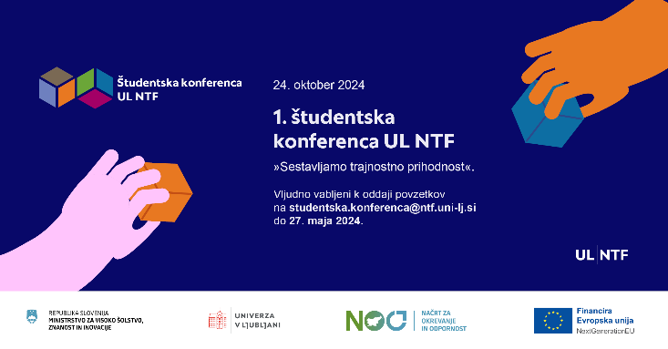
Slika 1: Naslov slike
- V besedilu se sklicujte na slike in preglednice npr.
  - »Rezultati so prikazani v preglednici 1.« ali
  - »Iz rezultatov je razvidno naraščanje spremenljivke x (preglednica 1).«
  - »Na sliki 1 je prikazan posnetek.« ali
  - »V ta namen so bili narejeni posnetki (slika 1).«
- Diagrami in grafi se označijo kot slike.
- Ločljivost slik naj bo vsaj 300 dpi.
- Slike naj bodo na predvidenem mestu vključene v besedilo prispevka ter dodatno shranjene in poslane kot priloge prispevku v formatu jpg ali tiff.
- Citiranje virov: vsi viri, ki jih citirate med besedilom, morajo biti navedeni tudi v poglavju Viri.
- V besedilu citiramo vire po avtorjih:
- En avtor: (Flügel, 2004)
- Dva avtorja: (Ehrenmann & Neuhoff, 2009)
- Trije ali več avtorjev: (Šegina et al., 2022).
- Način zapis v poglavju Viri
Viri morajo biti razvrščene po abecednem redu, nato pa kronološko, če je potrebno (pri istih avtorjih). Več virov istega avtorja (ali več istih avtorjev), objavljenih v istem letu, je potrebno označiti s črkami »a«, »b«, »c« itd., ki sledijo stično za letnico izida npr. (avtor, 1998a, 1998b). V nadaljevanju so navedeni primeri navajanja virov.

Monografija
Hrovatin, N. & Zorić, J. (2011). Reforme elektrogospodarstva v EU in Sloveniji. Ljubljana: Ekonomska fakulteta.

Poglavje v monografiji z urednikom
Ograjenšek, I. (2008). Service quality. V S. Coleman, T. Greenfield, D. Stewardson & D.C. Mongomery (ur.), Statistical practice in business and industry (str. 117–136). Chichester: Wiley.

Znanstven ali strokovni članek
Kristiansen, T. (2007). Cross-border transmission capacity allocation mechanisms in South East Europe. Energy Policy, 35(9), 4611–4622.
Ehrenmann, A., & Neuhoff, K. (2009). A Comparison of Electricity Market Designs in Networks. Operations Research, 57(2), 274–286.
Kladnik, B., Artač, G., Štokelj, T. & Gubina, A. (2010). Opis metode koordiniranega dodeljevanja čezmejnih prenosnih zmogljivosti na podlagi pretokov moči. Elektrotehniški vestnik 77(5), 305–312.

Spletni dokument
European Nuclear Safety Regulatory Group. (2012). February Update of the Stress Test Peer Review. Najdeno 21. marca 2012 na spletnem naslovu http://ensreg.eu/sites/default/files/stress_test_peer_review_February_update.pdf.
- Odgovornost: avtorji prevzemajo odgovornost za vsebinsko in jezikovno pravilnost prispevka.
- Pošiljanje prispevka: prispevek pošljite v doc in pdf datoteki (ime datoteke naj bo: »Ime in priimek prvega avtorja_naslov«) vključno s slikami v prilogah do 16. septembra 2024 na naslov studentska.konferenca@ntf.uni-lj.si. Na navedenem naslovu smo vam na voljo tudi za dodatne informacije in vprašanja.
Informacije o konferenci lahko spremljate na https://www.ntf.uni-lj.si/ntf/event/studentskakonferenca/

